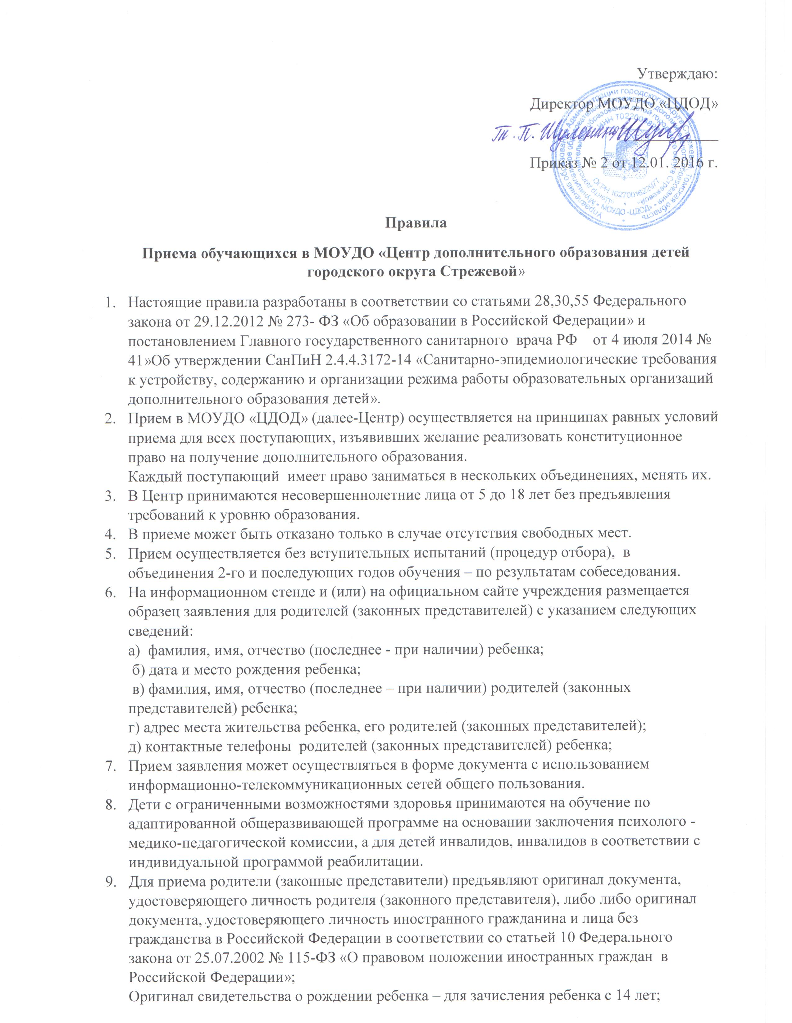

Медицинская справка об отсутствии противопоказаний, личное заявление родителя (законного представителя) ребенка.
- Родители(законные представители) детей имеют право по своему усмотрению предоставлять другие документы. Требование предоставления других документов в качестве основания для приема детей не допускается.
- Родители (законные представители) детей, являющихся иностранными гражданами или лица без гражданства, дополнительно предъявляют документ, подтверждающий родство заявителя и (или) законность представления прав ребенка), и документ, подтверждающий право заявителя на пребывание на территории Российской Федерации.
- Иностранные граждане и лица без гражданства представляют все документы на русском языке вместе с заверенным в установленном порядке переводом на русский язык.
- Прием заявления на обучение сопровождается ознакомлением поступающего и (или) его родителей (законных представителей) с уставом, лицензией на осуществление образовательной деятельности, дополнительными общеобразовательными общеразвивающими программами и другими документами, регламентирующими организацию и осуществление образовательной деятельности, права и обязанности обучающихся.
- Факт ознакомления родителей (законных представителей) ребенка с указанными в п.13 настоящих Правил документами фиксируется в заявлении о приеме и заверяется личной подписью родителей (законных представителей) ребенка.
- Зачисление обучающегося оформляется приказом директора.
- Приказы размещаются в открытом доступе в день их издания.
- Все сданные при приеме документы хранятся в соответствии с номенклатурой дел МОУДО «ЦДОД».

